ComX
Veb aplikacija za čitanje stripova

Specifikacija zahteva

Verzija 1.0
Pregled izmena
Datum | Verzija | Opis | Autor
14.12.2021. | Nacrt | Inicijalna verzija | Džemil

Sadržaj
1. Cilj dokumenta 4
2. Opseg dokumenta 4
3. Reference 4
4. Pregled slučajeva korišćenja 4
5. Profili korisnika 6
5.1 Posetilac portala 6
5.2 Član laboratorije 6
5.3 Šef laboratorije 6
5.4 Vođa projekta 6
5.5 Administrator 6
6. Opis slučajeva korišćenja 6
6.1 Registracija 6
6.2 Prijavljivanje 7
6.3 Obnova lozinke 7
6.4 Kontaktiranje korisnika 8
6.5 Kreiranje oglasa 8
6.6 Ažuriranje oglasa 9
6.7 Prikaz oglasa 9
6.8 Pretraga oglasa po lokaciji 10
6.9 Pretraga oglasa po ceni nekretnine 10
6.10 Pretraga oglasa po veličini nekretnine 11
6.11 Pretraga oglasa po tipu nekretnine 12
6.12 Pretraga oglasa po nazivu nekretnine 13
6.13 Ažuriranje korisničkog profila 14
6.14 Pregled oglasa korisnika 15
6.15 Pregled kontakt informacija korisnika 15
6.16 Uklanjanje oglasa 16
6.17 Pregled korisnika 17
6.18 Uklanjanje korisnika 17
6.19 Uklanjanje objava korisnika
6.20 Pregled liste favorita
6.21 Dodavanje u listu favorita
6.22 Uklanjanje iz liste favorita 18
7. Dodatni zahtevi 19
7.1 Funkcionalnost 19
7.2 Upotrebivost 19
7.3 Pouzdanost 19
7.4 Performanse 19
7.5 Podrška i održavanje 19
7.6 Ograničenja 19

Specifikacija zahteva

Cilj dokumenta
Cilj ovog dokumenta je specifikacija zahteva u pogledu detaljnog opisa slučajeva korišćenja ComX portala.

Opseg dokumenta
Dokument se odnosi na ComX veb aplikacije koji će biti razvijena od strane CoTeam-a. Namena sistema je besplatno omogućiti korisnicima pristup materijalu za čitanje.

Reference
Spisak korišćene literature:
- ComX – Predlog projekta, COTEAM-ComX-01, V1.0, 2021, COTeam.
- ComX – Planirani raspored aktivnosti na projektu, V1.0, 2021, COTeam.
- ComX – Plan realizacije projekta, V1.0, 2021, COTeam.
- ComX – Vizija sistema, V1.0, 2021, COTeam.

Pregled slučajeva korišćenja
Osnovni UML dijagram koji prikazuje korisnike i slučajeve korišćenja ComX veb aplikacije je na sledećoj slici:

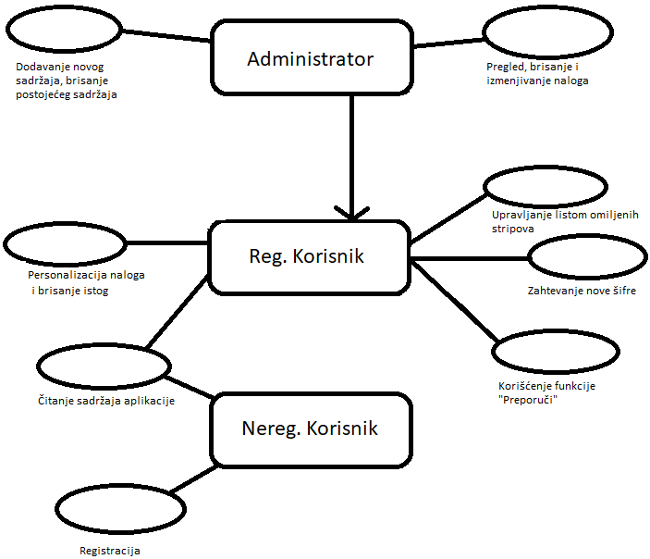

Slučajevi korišćenja prijavljivanje, upravljanje listom favorita, kreiranje, ažuriranje i prikaz sadržaja, prikaz i ažuriranje podataka korisničkog profila, pretraga stripova i pregled korisnika obuhvataju složenije radnje koje se mogu razložiti na pojedinačne slučajeve korišćenja.
Detaljni UML dijagram za slučaj korišćenja prijavljivanje je prikazan na sledećoj slici:
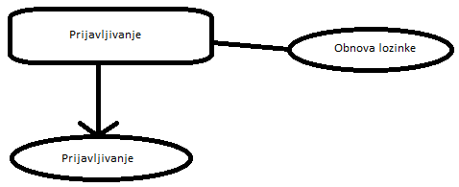
Detaljni UML dijagram za slučaj korišćenja dodavanje, ažuriranje i brisanje sadržaja je prikazan na sledećoj slici:
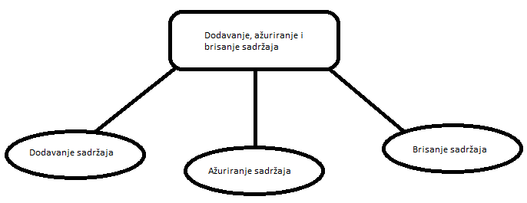

Detaljni UML dijagram za slučaj korišćenja pretraga stripova je prikazan na sledećoj slici:

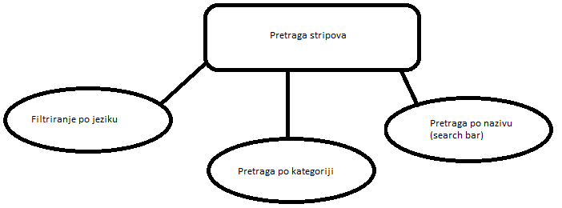

Detaljni UML dijagram za slučaj korišćenja personalizacija korisničkog naloga je prikazan na sledećoj slici:

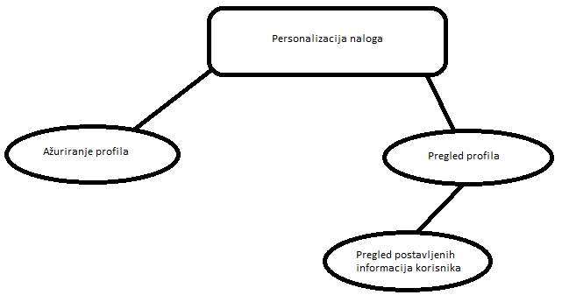

Detaljni UML dijagram za slučaj korišćenja pregled korisnika podataka o publikacijama je prikazan na sledećoj slici:

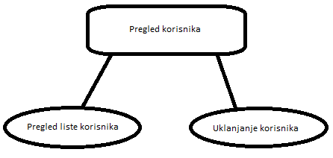

Detaljni UML dijagram za slučaj korišćenja upravljanje listom favorita podataka o publikacijama je prikazan na sledećoj slici:

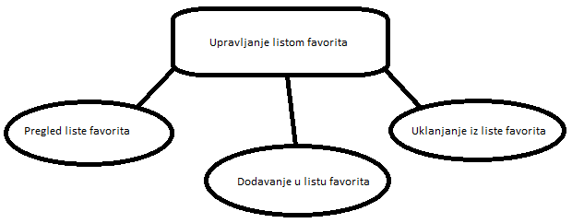

Profili korisnika
Identifikovani su sledeći profili korisnika portala ComX:

Neregistrovani korisnik
Anonimni korisnik je osnovni profil korisnika koji sa najmanjim skupom funkcionalnosti na raspolaganju. Korisnici ovog tipa pristupaju web aplikaciji u cilju pregleda sadržaja. Pristup web aplikaciji u ulozi anonimnog korisnika je slobodan, tj. ne zahteva prethodno prijavljivanje.

Registrovani korisnik
Registrovani korisnik je tip korisnika koji predstavlja veci nivo mogucnosti u odnosu na prethodnog anonimnog korisnika. Veza generalizacije između registrovanog i anonimnog korisnika je uvedena da ukaže na mogućnost pristupa svim osnovnim funkcionalnostima web aplikacije vezanim za pregled informacija. Da bi korisnik mogao da ažurira podatke o sebi potrebno je prethodno prijavljivanje korisnika.

Administrator
Administrator je specijalni profil korisnika koji ima pristup svim funkcionalnostima web aplikacije, tj. može se naći u ulozi bilo kog korisnika web aplikacije. Administratorski profil je uveden kako bi se obezbedila što veća fleksibilnost u pogledu mogućnosti ažuriranja i kontrole sadržaja na stranici.

Opis slučajeva korišćenja

Registracija
Kratak opis:
Registracija anonimnih korisnika na sistem.
Akteri:
Neregistrovani korisnici.
Preduslovi:
Nema.
Osnovni tok:
- Korisnik bira opciju prijavljivanja na sistem sa bilo koje stranice sistema.
- Prikazuje se stranica za prijavu korisnika.
- Korisnik bira opciju registrovanja na sistem.
- Prikazuje se forma za kreiranje naloga.
- Korisnik unosi licne podatke.
Izuzeci:
[Uneti podaci nisu validni] Prikazuje se poruka o odgovarajućoj greški na formi za kreiranje novog korisničkog naloga.
Posledice:
Nalog je kreiran.

Prijavljivanje
Kratak opis:
Prijavljivanje registrovanih korisnika na sistem.
Akteri:
Registrovani korisnik, Administrator.
Preduslovi:
Korisnik je registrovan na sistem.
Osnovni tok:
- Korisnik bira opciju za prijavljivanje na sistem sa bilo koje stranice sistema.
- Prikazuje se forma za prijavljivanje.
- Korisnik unosi korisničko ime i lozinku, te nakon toga aktivira komandu Prijavi se.
- Uneti podaci se proveravaju [izuzetak: pogrešno korisničko ime i/ili lozinka].
- Generiše se jedinstveni identifikator sesije (SID).
- Osvežava se polazna stranica sa SID-om kao parametrom.
Izuzeci:
Nema.
Posledice:
Korisnik je prijavljen na sistem.

Obnova lozinke
Kratak opis:
Obnova lozinke nakon verifikacije korisnika.
Akteri:
Registrovani korisnik, Administrator.
Preduslovi:
Trenutna stranica je stranica prijavljivanje korisnika na sistem.
Osnovni tok:
- Korisnik bira opciju za prijavljivanje na sistem sa bilo koje stranice sistema.
- Prikazuje se forma za prijavljivanje.
- Korisnik bira opciju za obnovu lozinke.
- Korisnik dobija kod za verifikaciju.
- Korisnik unosi kod za verifikaciju.
- Vrši se provera verifikacionog koda.
- Prikazuje se forma za unos nove lozinke.
- Korisnik potvđuje novu lozinku.
Izuzeci:
Nema.
Posledice:
Lozinka je obnovljena.

Preporučivanje serijala
Kratak opis:
Prikaz forme za preporuku serijala.
Akteri:
Registrovani korisnik, Administrator.
Preduslovi:
Korisnik je prijavljen na sistem.
Osnovni tok:
- Korisnik bira opciju “Preporuči”.
- Pojavi se interfejs u vidu kontakt forme.
- Korisnik unese svoje podatke kao i ime serijala.
- Korisnik potvđuje slanje poruke klikom na dugme za submitovanje forme.
Izuzeci:
Nema.
Posledice:
Poruka poslana administratoru.

Prikaz sadržaja
Kratak opis:
Prikaz stranice sa detaljima stripa i odabirom poglavlja.
Akteri:
Anonimni korisnik, Registrovani korisnik, Administrator.
Preduslovi:
Sadrži komponentu za prikaz stripova. Stranice koje sadrže takve komponente su početna (komponenta koja prikazuje najnovije i najpopularnije stripove) i stranica za prikaz svih stripova.
Osnovni tok:
- Korisnik klikom na oglas bira opciju za prikaz serijala.
- Prikazuje se stranica za prikaz informacija o izabranom stripu
Izuzeci:
Nema.
Posledice:
Tekuća stranica je stranica sa sa informacija o izabranom stripu.

Pretraga stripa po kategoriji
Kratak opis:
Prikaz liste stripova koji odgovaraju zahtevanoj kategoriji.
Akteri:
Anonimni korisnik, Registrovani korisnik, Administrator.
Preduslovi:
Tekuća stranica je stranica za prikaz svih oglasa.
Osnovni tok:
- Korisnik u formi za pretraživanje i filtriranje stripa bira kategoriju.
- Korisnik potvrđuje filtriranje klikom na dugme za potvrdu filtriranja i pretraživanja.
- Prikazuju se svi stripovi čija kategorija odgovara izabranoj.
Izuzeci:
Nema.
Posledice:
Prikazana je filtrirana lista stripova.

Odabir jezika serijala
Kratak opis:
Prikaz stripova odnosno serijala čiji jezik odgovara izabranom.
Akteri:
Anonimni korisnik, Registrovani korisnik, Administrator.
Preduslovi:
Tekuća stranica je stranica za prikaz svih stripova.
Osnovni tok:
- Korisnik u navigacionom baru u drop meniju izabere opciju jezika stripova koje želi da vidi.
Izuzeci:
Nema.
Posledice:
Prikaz stripova odabranog jezika.

Pretraga stripova po nazivu serijala
Kratak opis:
Prikaz stripova čiji naziv sadrži tekst unet u elementu za unos naziva u formi za pretraživanje i filtriranje.
Akteri:
Anonimni korisnik, Registrovani korisnik, Administrator.
Preduslovi:
Tekuća stranica je stranica za prikaz svih stripova.
Osnovni tok:
- Korisnik u formi za pretraživanje i filtriranje u elementu za unos naziva unosi naziv za pretagu.
- Korisnik potvrđuje filtriranje klikom na dugme za potvrdu filtriranja i pretraživanja.
- Prikazuju se oglasi o stripovima čiji naziv sadrži uneti tekst.
Izuzeci:
Nema.
Posledice:
Prikaz filtrirane liste.

Ažuriranje korisničkog profila
Kratak opis:
Ažuriranje informacija korisničkog profila.
Akteri:
Registrovani korisnik, Administrator.
Preduslovi:
Korisnik je prijavljen na portal.
Osnovni tok:
- Korisnik bira opciju za prikaz sopstvenog profila sa bilo koje stranice sistema.
- Prikazuje se profil korisnika.
- Korisnik bira opciju za brisanje ažuriranje ličnih informacija.
- Prikazuje se forma za unos novih podataka.
- Korisnik unosi nove podatke.
- Korisnik potvrđuje ažuriranje klikom na dugme za potvrdu akcije forme.
- Vrši se ažuriranje podataka o korisniku u bazi podataka.
- Korisnik dobija poruku o uspešnom ažuriranju.
- Stranica se osvežava.
- Prikazuju se nove informacije profila.
Izuzeci:
Nema.
Posledice:
Izabrana publikacija je obrisana.

Pregled liste favorita
Kratak opis:
Pregled stripova koje je označio određeni korisnik.
Akteri:
Registrovani korisnik, Administrator.
Preduslovi:
Tekuća stranica je stranica za pregled korisnika.
Osnovni tok:
- Korisnik udje na profil odabranog korisnika.
- Prikazuje se lista stripova koje je označio izabrani korisnik.
Izuzeci:
Nema.
Posledice:
Prikazana lista omiljenih stripova izabranog korisnika.

Uklanjanje stripova
Kratak opis:
Uklanjanje stripova na sistemu.
Akteri:
Administrator.
Preduslovi:
Korisnik ima pristup bazi podataka.
Osnovni tok:
- Administrator pristupi bazi i ukloni odredjen sadržaj koji smatra da ne treba da se nalazi na sistemu.
Izuzetci:
Nema
Posledice:
Izabrani strip ili njegovo poglavlje je uklonjeno.

Pregled korisnika
Kratak opis:
Pregled svih korisnika sistema.
Akteri:
Administrator.
Preduslovi:
Korisnik je prijavljen na portal.
Osnovni tok:
- Korisnik bira opciju sa sopstvenog profila.
- Prikazuje profil korisnika.
- Korisnik bira opciju za prikaz svih korisnika sistema.
- Prikazuje se lista svih korisnika sistema.
Izuzetci:
Nema
Posledice:
Prikazana je lista svih korisnika sistema.

Uklanjanje korisnika
Kratak opis:
Uklanjanje korisnika sa sistema.
Akteri:
Administrator.
Preduslovi:
Korisnik je prijavljen na portal.
Osnovni tok:
- Korisnik bira opciju za prikaz sopstvenog profila.
- Prikazuje profil korisnika.
- Korisnik bira opciju za prikaz svih korisnika sistema.
- Prikazuje se lista svih korisnika sistema.
- Korisnik kod izabranog korisnika bira opciju uklanjanje korisnika sa sistema.
- Administrator u listi klikom na dugme za uklanjanje potvrđuje brisanje oglasa.
- E-mail adresa izabranog korisnika se čuva u bazi kako bi se onemogućilo buduće registrovanje.
- Korisnik se uklanja iz baze podataka.
- Administrator dobija poruku o uspešnom uklanjanju korisnika.
Izuzetci:
Nema.
Posledice:
Korisnik je trajno uklonjen.

Dodavanje u listu favorita
Kratak opis:
Dodavanje oglasa u listu favorita korisnika.
Akteri:
Registrovani korisnik, Administrator.
Preduslovi:
Korisnik je prijavljen na sistem i prikazana je stranica za prikaz informacija oglasa.
Osnovni tok:
1. Korisnik bira opciju za dodavanje u listu favorita.
2. Dodaje se izabrani serijal u listu favorita korisnika.
Izuzetci:
Nema.
Posledice:
Izmenjena lista favorita.

Uklanjanje iz liste favorita
Kratak opis:
Uklanjanje oglasa iz liste favorita korisnika.
Akteri:
Registrovani korisnik, Administrator.
Preduslovi:
Korisnik je prijavljen na sistem.
Osnovni tok:
- Korisnik bira opciju za prikaz liste favorita sa bilo koje stranice sistema.
- Prikazuje se stranica sa prikazom liste favorita korisnika.
- Korisnik bira opciju “Ukloni iz favorita”.
- Strip se uklanja iz liste favorita korisnika.
- Ažurira se sadržaj liste favorita.
Izuzetci:
Nema.
Posledice:
Izmenjena lista favorita.

Dodatni zahtevi

Funkcionalnost
U ovom odeljku su specificirani funkcionalni zahtevi koji su zajednički za više slučajeva korišćenja.
ComX portal ne zahteva nikakve dodatne funkcionalnosti.

Upotrebivost
U ovom odeljku su specificirani zahtevi koji su vezani za, ili utiču na upotrebivosti sistema koji se razvija.
Korisnički interfejs prilagođen korisniku:
Korisnički interfejs ComX portala će biti dizajniran tako da bude omogućeno jednostavno i intuitivno korišćenje bez potrebe za organizovanjem dodatne obuke.

Pouzdanost
U ovom odeljku su specificirani zahtevi u pogledu pouzdanosti sistema koji se razvija.
Dostupnost:
ComX portal će biti dostupan 24 časa dnevno, 7 dana u nedelji. Vreme kada portal nije dostupan ne sme da pređe 10%.
Srednje vreme između otkaza:
Srednje vreme između dva sukcesivna otkaza ne sme da padne ispod 120 sati.

Performanse
U ovom odeljku su specificirani zahtevi koji definišu željene performanse sistema koji se razvija.
Broj korisnika koji simultano pristupaju:
Sistem će da podrži do 1000 simultanih pristupa korisnika portalu.
Vreme odziva za pristup bazi podataka:
Vreme potrebno za pristupanje bazi podataka u cilju izvršenje nekog upita ne sme da veće od 5 sekundi.

Podrška i održavanje
U ovom odeljku su specificirani zahtevi koji treba da poboljšaju stepen podrške i mogućnost održavanja sistema koji se razvija.
ComX portal ne zahteva posebnu podršku i održavanje.

Ograničenja
U ovom odeljku su specificirana ograničenja kojih se treba pridržavati pri projektovanju sistema koji se razvija.
Hardverska platforma:
Klijentski deo sistema treba da ima mogućnost izvršavanja na bilo kom PC računaru sa minimum Core 2 Duo procesorom i 512MB RAM memorije.
Serverski deo sistema će raditi na PC računaru sa procesorom Pentium IV i 1GB RAM memorije.
Tipovi Web čitača:
Klijentski deo ComX web aplikacije će biti optimizovan za sledeće Web čitače: Internet Explorer 6.0 i noviji, Opera 8.0 i noviji, Google Chrome, kao i Firefox (Mozilla).

